船员适任证书核发
事项名称：船员适任证书核发
事项类型：行政许可
设定依据：
序号 | 相关法律法规 | 所适应条款
1 | 《中华人民共和国海上交通安全法》 | 第七条 船长、轮机长、驾驶员、轮机员、无线电报务员话务员以及水上飞机、潜水器的相应人员，必须持有合格的职务证书。  其他船员必须经过相应的专业技术训练。
2 | 《中华人民共和国船员条例》 | 第九条 参加航行和轮机值班的船员，应当依照本条例的规定取得相应的船员适任证书。  申请船员适任证书，应当具备下列条件：  （一）已经取得船员服务簿；  （二）符合船员任职岗位健康要求；  （三）经过相应的船员适任培训、特殊培训；  （四）具备相应的船员任职资历，并且任职表现和安全记录良好。  第十条 申请船员适任证书，应当向海事管理机构提出书面申请，并附送申请人符合本条例第九条规定条件的证明材料。对符合规定条件并通过国家海事管理机构组织的船员任职考试的，海事管理机构应当发给相应的船员适任证书。  第十一条 船员适任证书应当注明船员适任的航区（线）、船舶类别和等级、职务以及有效期限等事项。  船员适任证书的有效期不超过5年。  第十四条 曾经在军用船舶、渔业船舶上工作的人员，或者持有其他国家、地区船员适任证书的船员，依照本条例的规定申请船员适任证书的，海事管理机构可以免除船员培训和考试的相应内容。具体办法由国务院交通主管部门另行规定。
3 | 《中华人民共和国内河交通安全管理条例》 | 第九条 船员经水上交通安全专业培训，其中客船和载运危险货物船舶的船员还应当经相应的特殊培训，并经海事管理机构考试合格，取得相应的适任证书或者其他适任证件，方可担任船员职务。严禁未取得适任证书或者其他适任证件的船员上岗。
4 | 《中华人民共和国海船船员适任考试和发证规则》（交通运输部令 2017年第8号） | 全文  （https://www.gd.msa.gov.cn/gd/ShowArticle.asp?ArticleID=36902）
5 | 《中华人民共和国内河船舶船员适任考试和发证规则》（交通运输部令 2015年第21号） | 全文（https://www.gd.msa.gov.cn/gd/ShowArticle.asp?ArticleID=148）
6 | 《中华人民共和国海事行政许可条件规定》（交通运输部令 2018年第22号） | 第二十二条  申请条件：  - 持有有效的船员服务簿；  - 符合国家海事管理机构规定的海船船员任职岗位健康标准；  - 完成规定的适任培训；  - 具备规定的海上任职资历，并且任职表现和安全记录良好；  - 通过相应的适任考试。  拟在油船、化学品船、液化气船、客船、高速船等特殊类型船舶上任职的船员，还应当具备本章第三节规定的培训、资历等特殊要求。

申请条件：
（一）年满18周岁（在船实习、见习人员年满16周岁）且初次申请不超过60周岁；
（二）符合船员任职岗位健康要求；
（三）经过船员基本安全培训。
实施机构：（海船）广东、汕头、湛江、广州、珠海、惠州、江门、阳江、茂名、揭阳、佛山、汕尾、东莞、中山、潮州海事局
（内河）汕头、湛江、广州、珠海、惠州、江门、阳江、茂名、揭阳、清远、肇庆、中山、韶关、河源、东莞、佛山、云浮、汕尾、潮州、梅州海事局
法定办结时限：10个工作日
承诺办结时限：10个工作日
结果名称：海船船员适任证书/内河船舶船员适任证书
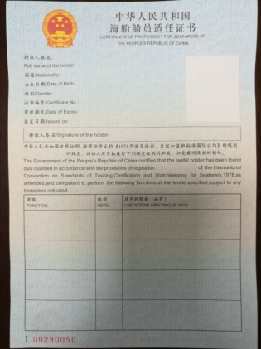
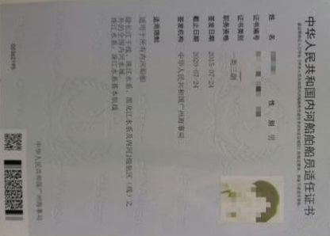
结果样本：

收费标准和依据：不收费
海船船员适任证书申请材料（已进行船员信息采集的，免于提交系统已有资料,另有要求除外）：
序号 | 材料名称 | 材料  类型 | 材料样本 | 规范表格  示范文本下载 | 来源渠道 | 纸质材料份数和规格 | 是否需电子材料
1 | 海船船员适任证书申请表 | 原件/电子数据 | 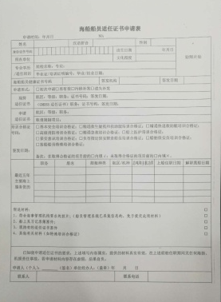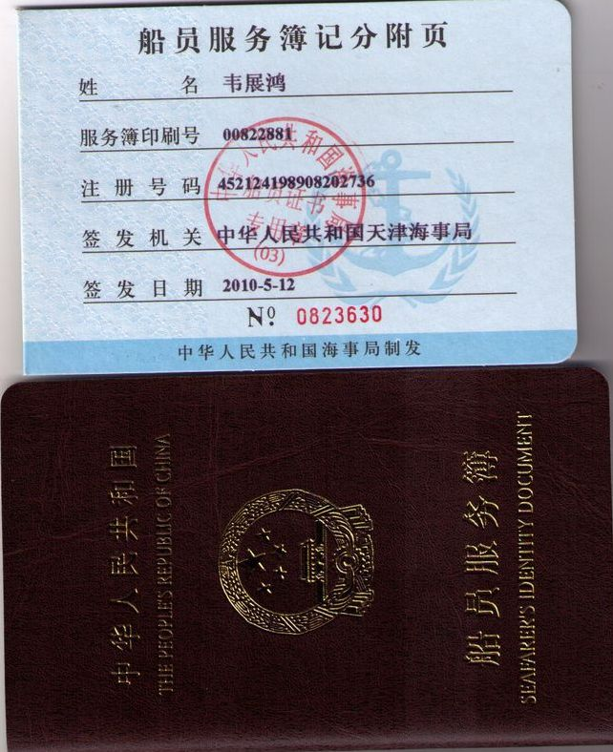 | 中国海事综合服务平台-船员电子申报系统申请后直接打印  （http://cspur.msa.gov.cn） | 中国海事综合服务平台-船员电子申报系统 | 1，A4 | 是
2 | 船员服务簿 | 电子数据/复印件（原件校核） |  | 可在中国海事综合服务平台-船员电子申报系统可查询 |  | 不需要 | 是
3 | 身份证件 | 电子数据 |  |  |  | 不需要 | 是
4 | 近期直边正面5 厘米免冠白底彩色电子照片 | 电子数据 |  |  |  |  | 否
5 | 海船船员健康证书 | 电子数据 |  |  |  | 不需要 | 是
6 | 岗位适任培训证明或者航海教育毕业证书 | 电子数据/复印件（原件校核） |  |  | 中国海事综合服务平台-船员电子申报系统/船员本人 | 不需要 | 是/否
7 | 船上见习记录簿 | 原件 |  |  | 船员本人 | 1 | 是
8 | 现持有的适任证书 | 电子数据 |  | 可在中国海事综合服务平台-船员电子申报系统查询 | 中国海事综合服务平台-船员电子申报系统 | 不需要 | 是
9 | 专业技能适任培训合格证 | 电子数据 |  |  |  | 不需要 | 是
10 | 适任考试的合格证明 | 电子数据 |  |  |  | 不需要 | 是

内河船舶船员适任证书申请材料：
序号 | 材料名称 | 材料  类型 | 材料样本 | 规范表格  示范文本下载 | 来源渠道 | 纸质材料份数和规格 | 是否需电子材料
1 | 内河船舶船员适任证书申请表 | 原件/电子数据 | 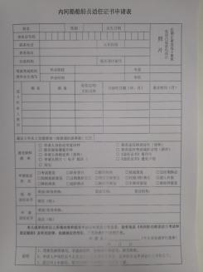 | 中国海事综合服务平台-船员电子申报系统申请后直接打印（http://cspur.msa.gov.cn） | 中国海事综合服务平台-船员电子申报系统 | 1，A4 | 是
2 | 船员服务簿 | 电子数据/复印件（原件校核） |  | 可在中国海事综合服务平台-船员电子申报系统查询 | 船员本人 | 1，A4 | 否
3 | 身份证件 | 电子数据（需校验原件） |  |  | 中国海事综合服务平台-船员电子申报系统 | 不需要 | 是
4 | 体检证明（近2年） | 原件/复印件（原件校核） | 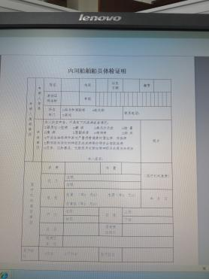 | 现场领取或广东海事局外网下载（https://www.gd.msa.gov.cn/gd/ShowArticle.asp?ArticleID=35814） | 船员本人 | 1，A4 | 否
5 | 近期直边正面免冠白底彩色电子照片 | 电子数据 |  | 可在中国海事综合服务平台-船员电子申报系统查询 | 中国海事综合服务平台-船员电子申报系统 | 不需要 | 是
6 | 内河船舶船员适任培训证明 | 原件/电子数据 |  |  |  | 1，A4 | 是
7 | 内河船舶船员适任考试成绩证明 | 电子数据 |  |  |  | 1，A4 | 是

填报须知：通过网络申请的，申请人对电子数据的真实性以及数据和材料的一致性负责；纸质申请的，请按实际要求填写。
受理标准：在受理海事机构事权范围内，材料齐全的且填写完整。
办理流程：
- 受理人收到船员服务簿签发申请后，进行审查：
（1）申请事项是否属本机构管辖范围；
操作提示：申请事项依法不需要提交办理的，申请事项依法不属于本机构职权范围的，应当及时作出不予受理的决定，告知申请人向有关行政机关申请，并向申请人出具加盖印章的《海事业务不予受理通知书》。
（2）申请人是否符合申请条件、申请材料是否齐全；
操作提示1：可通过船员综合信息查询对相关数据信息进行校核。
操作提示2：申请材料存在可以当场更正的错误的，受理人应当告知并允许申请人当场更正；申请材料不齐全或者不符合法定形式的，受理人应当当场或5个工作日（收存材料的）内一次性告知申请人需要补正的全部内容，并向申请人出具加盖印章的《海事业务补正通知书》；通过网络申请的，申请人对电子数据的真实性以及数据和材料的一致性负责。
- 通过审查，对资料齐全、文书填写完整的，受理人予以受理。向申请人出具加盖印章的《海事业务受理通知书》，登记受理工作台账；
操作提示1：对资料完备性等情况有疑义的，向申请人出具加盖印章的《海事业务申请材料收存单》，收存情况要进行登记并及时处理；5个工作日内未向申请人作出答复的，将视为受理；
操作提示2：需提交原件及复印件的，申请人应在复印件上加盖公章（自然人签名）并注明“与原件一致”及签注日期，受理人应审查复印件与原件一致，签注“与原件核对无误”字样，署名并签注日期，将原件退回申请人。只需提交复印件的，申请人应在复印件上加盖公章（自然人签名）并注明“与原件一致”及签注日期。提交的材料为复印件的，如未作特殊说明，均提交1份，以A4纸复印。
3.受理人受理后，在中国海事综合平台上提交并将相关申请材料送审核人。

通办范围：全国
办理地点\办理时间\联系电话：见附件《广东海事局及分支机构政务中心联系方式》
监督电话：020-34298158

